Single Cycle CPU

과목명: CPU 설계
담당 교수: 김용우
소속 학과: 시스템반도체공학과
학번: 202021332
이름: 최정우

목차
- 결과
- 명령어 설명
- 고찰
- 테스트벤치

- 결과
SRA, SRAI ,JALR 명령어를 제외한 모든 명령어는 PASS 되었다.
(JALR 2번째 실패 사진)
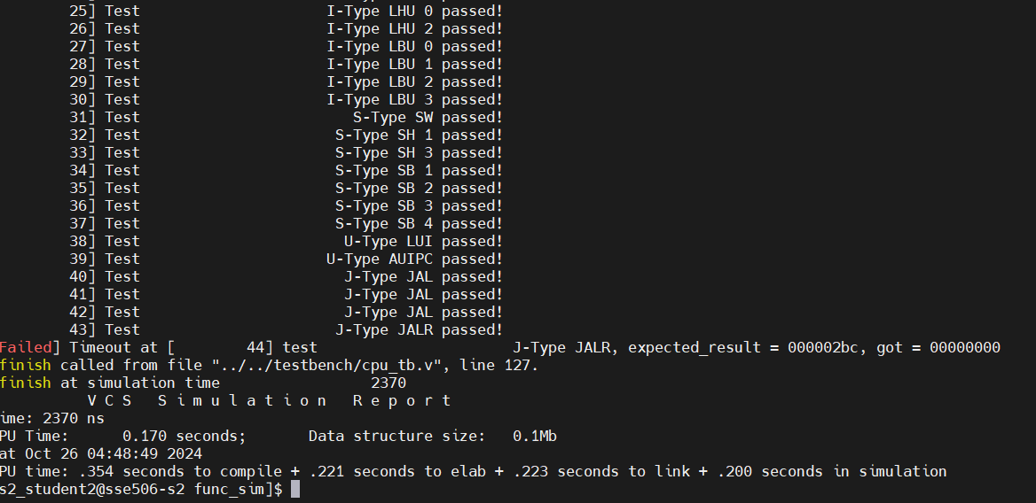
(JALR 2번째 코드를 테스트벤치에서 expected_result 값을 0으로 만들어 임의로 통과시킨 사진)
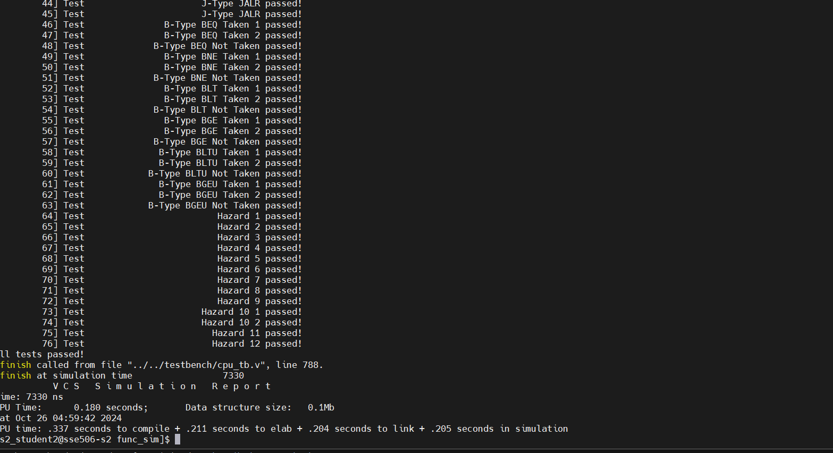

- 명령어 설명
R-type ADD
(Datapath 및 controlpath 사진)
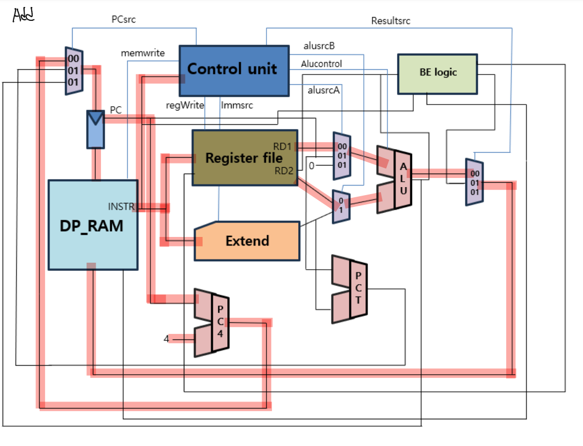
R-type 명령어 add는 기본 산술 연산 명령어 중에 하나로, 두 레지스터의 값을 더하고 그 결과를 목적 레지스터에 저장하는 역할을 한다.
Add 의 instruction set
OPcode | Immsrc | alusrcA | alusrcB | Alucontrol | resultsrc | Funct3 | Funct7 | PCsrc
0110011 | XXX | 00 | 0 | 00000 | 00 | 000 | 000000 | 00

Add는 r-type 이기 때문에 opcode 를 0110011 로 설정하였다. 또한 i-type 명령어도 아니고, immediate 값을 사용하지 않기 때문에 immsrc 가 0으로 할당되었다. 또한 rd1 의 값과 rd2 의 값을 더하는 동작이기 때문에 연결된 MUX 에서 두 값을 선택 할수 있는 alusrc를 각각 00 과0 로 설정하였다. 또한 Jump 및 branch 명령어가 아니기 때문에 result MUX 에서 alu result 를 출력 하게 할 수 있는 resultsrc 를 00으로 설정해주었다, 또한 위와 같은 이유로 PCsrc 의 값을 00으로 설정하여, PCplus4 블록을 통해 나온 결과가 PCnext 블록에 저장되게 만들었다.
(결과 사진)
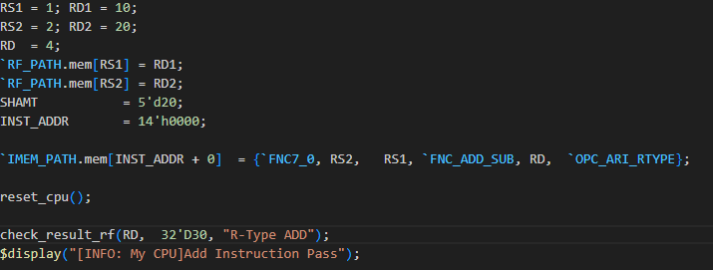
10 + 20 = 30
R-type SUB
(Datapath 및 controlpath 사진)
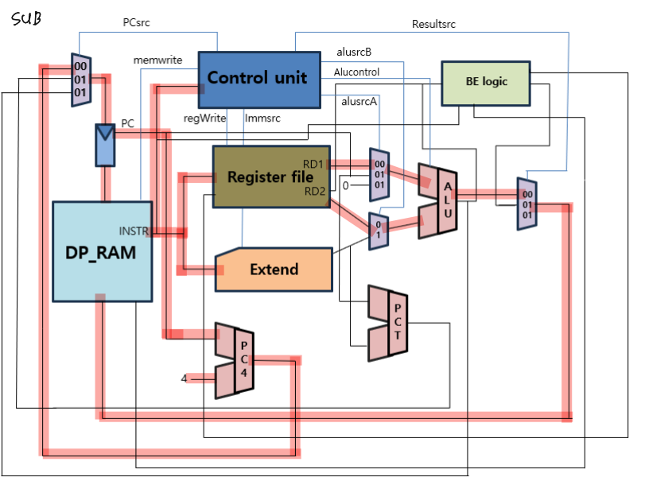

R-type 명령어sub는 기본 산술 연산 명령어 중에 하나로, 두 레지스터의 값을 빼고 그 결과를 목적 레지스터에 저장하는 역할을 한다. (컴퓨터는 뺄셈 대신 두번째 피연산자를 2의 보수를 취한 후 덧셈을 실행)
sub 의 instruction set
OPcode | Immsrc | alusrcA | alusrcB | Alucontrol | resultsrc | Funct3 | Funct7 | PCsrc
0110011 | XXX | 00 | 0 | 00001 | 00 | 000 | 000000 | 00

Sub 는 R-type 이기 때문에 opcode 를 0110011 로 설정하였다. 또한 i-type 명령어도 아니고, immediate 값을 사용하지 않기 때문에 immsrc 가 0으로 할당되었다. rd1 의 값과 rd2 의 값을 빼는 동작이기 때문에 연결된 MUX 에서 두 값을 선택 할수 있는 alusrc를 각각 00 과0 로 설정하였다. 또한 Jump 및 branch 명령어가 아니기 때문에 result MUX 에서 alu result 를 출력 하게 할 수 있는 resultsrc 를 00으로 설정해주었다, 또한 위와 같은 이유로 PCsrc 의 값을 00으로 설정하여, PCplus4 블록을 통해 나온 결과가 PCnext 블록에 저장되게 만들었다. 하지만 ADD 명령어와 다르게 두번째 피연산자를 2의 보수를 취하고 그 결과와 첫번째 피연산자를 더하는 연산이기 때문에 alucontorl 을 00001 로 설정하여 일반적인 add 명령어와 구분 해 주었다.
(결과 사진)
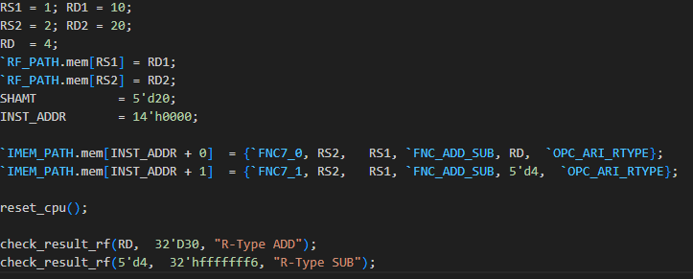
10 – 20 인데 -20 이 2의 보수로 변하기 때문에 결과는 fffffff6
R-type XOR
(Datapath 및 controlpath 사진)
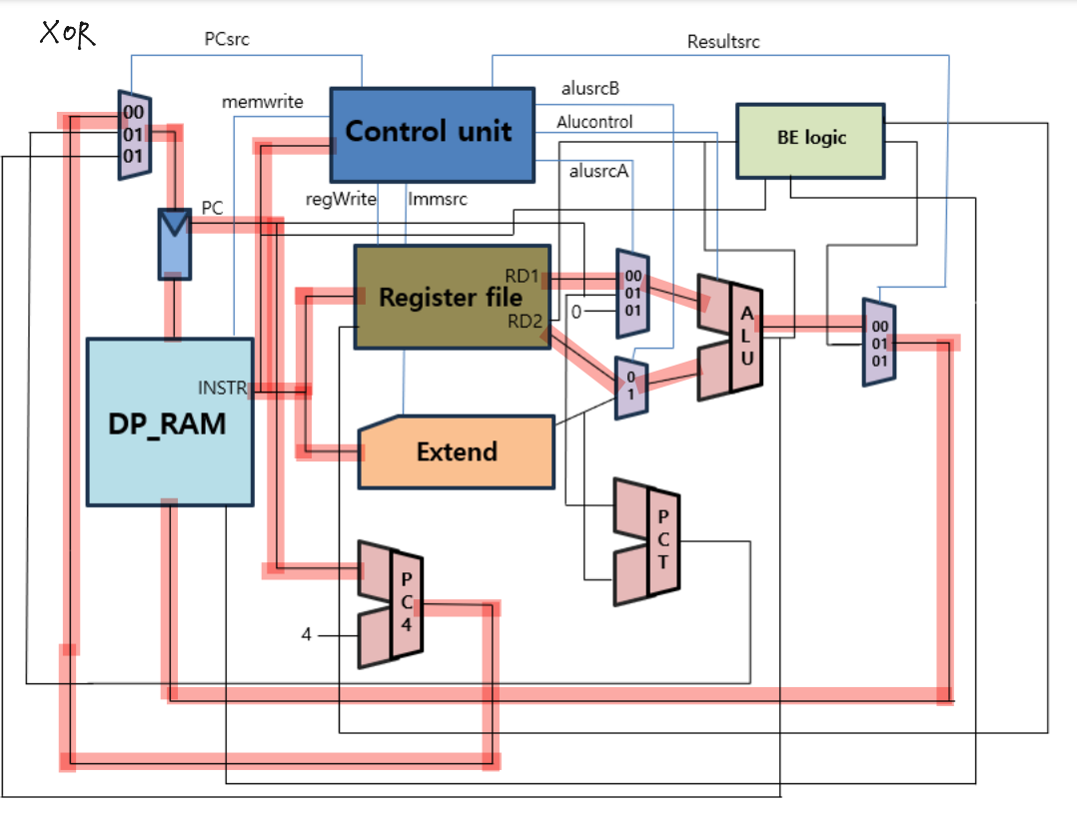
R-type 명령XOR는 기본 산술 연산 명령어 중에 하나로, 두 레지스터의 값을XOR 연산하고 그 결과를 목적 레지스터에 저장하는 역할을 한다.
XOR 의 instruction set
OPcode | Immsrc | alusrcA | alusrcB | Alucontrol | resultsrc | Funct3 | Funct7 | PCsrc
0110011 | XXX | 00 | 0 | 00100 | 00 | 100 | 000000 | 00

XOR 는 R-type 이기 때문에 opcode 를 0110011 로 설정하였다. 또한 i-type 명령어도 아니고, immediate 값을 사용하지 않기 때문에 immsrc 가 0으로 할당되었다. rd1 의 값과 rd2 의 값을 빼는 동작이기 때문에 연결된 MUX 에서 두 값을 선택 할수 있는 alusrc를 각각 00 과0로 설정하였다. 또한 Jump 및 branch 명령어가 아니기 때문에 result MUX 에서 alu result 를 출력 하게 할 수 있는 resultsrc 를 00으로 설정해주었다, 또한 위와 같은 이유로 PCsrc 의 값을 00으로 설정하여, PCplus4 블록을 통해 나온 결과가 PCnext 블록에 저장되게 만들었다

(결과 사진)
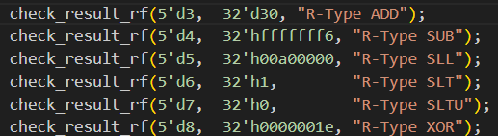
XOR 은 다르면 1 , 같으면 0을 반환함.
10 = 0x0000_000a
20 = 0x0000_0014
앞의 6바이트 까진 모두 값이 동일하니, 0비트이고 나머지를 택 하면 1_1110 = 1e
R-type AND
(Datapath 및 controlpath 사진)
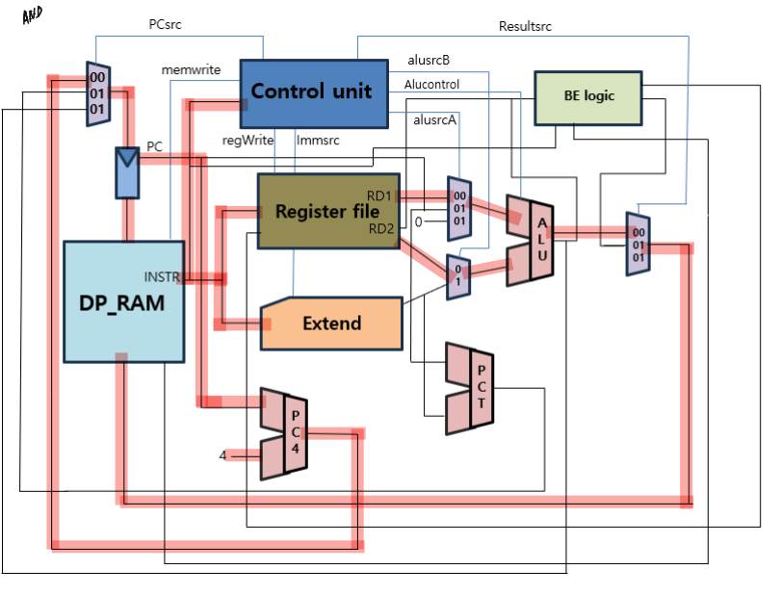
R-type 명령 AND는 기본 산술 연산 명령어 중에 하나로, 두 레지스터의 값을AND 연산하고 그 결과를 목적 레지스터에 저장하는 역할을 한다.
AND 의 instruction set
OPcode | Immsrc | alusrcA | alusrcB | Alucontrol | resultsrc | Funct3 | Funct7 | PCsrc
0110011 | XXX | 00 | 0 | 00010 | 00 | 111 | 000000 | 00

AND 는 R-type 이기 때문에 opcode 를 0110011 로 설정하였다. 또한 i-type 명령어도 아니고, immediate 값을 사용하지 않기 때문에 immsrc 가 0으로 할당되었다. rd1 의 값과 rd2 의 값을 빼는 동작이기 때문에 연결된 MUX 에서 두 값을 선택 할수 있는 alusrc를 각각 00 과0 로 설정하였다. 또한 Jump 및 branch 명령어가 아니기 때문에 result MUX 에서 alu result 를 출력 하게 할 수 있는 resultsrc 를 00으로 설정해주었다, 또한 위와 같은 이유로 PCsrc 의 값을 00으로 설정하여, PCplus4 블록을 통해 나온 결과가 PCnext 블록에 저장되게 만들었다
(결과 사진)
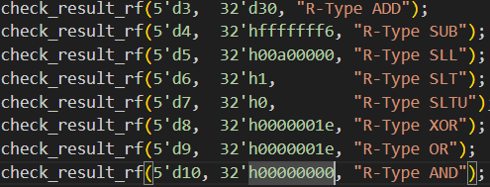

AND 연산은 두 값 모두 1 일때 1, 두 값이 1이 겹치는 곳이 없으므로 결과는 0
R-type OR
(Datapath 및 controlpath 사진)
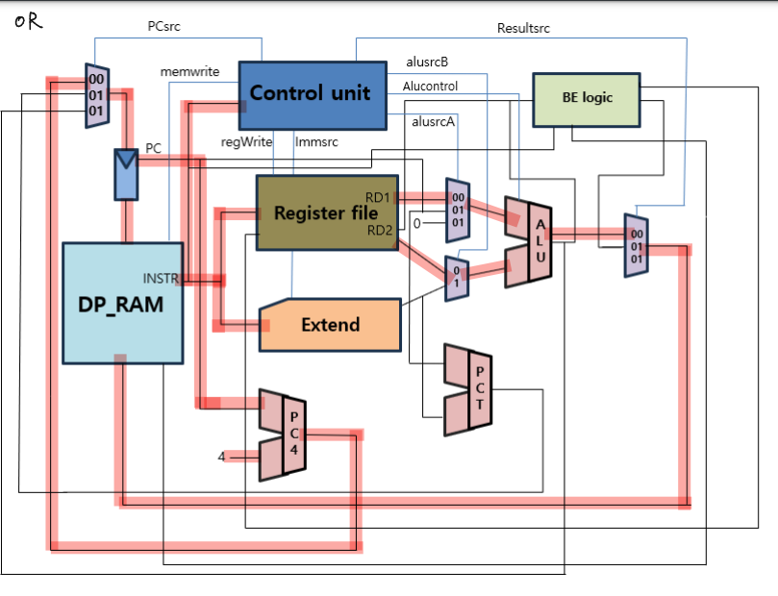
R-type 명령OR는 기본 산술 연산 명령어 중에 하나로, 두 레지스터의 값을OR 연산하고 그 결과를 목적 레지스터에 저장하는 역할을 한다.
OR 의 instruction set
OPcode | Immsrc | alusrcA | alusrcB | Alucontrol | resultsrc | Funct3 | Funct7 | PCsrc
0110011 | XXX | 00 | 0 | 00100 | 00 | 110 | 000000 | 00

OR 는 R-type 이기 때문에 opcode 를 0110011 로 설정하였다. 또한 i-type 명령어도 아니고, immediate 값을 사용하지 않기 때문에 immsrc 가 0으로 할당되었다. rd1 의 값과 rd2 의 값을 빼는 동작이기 때문에 연결된 MUX 에서 두 값을 선택 할수 있는 alusrc를 각각 00 과0 로 설정하였다. 또한 Jump 및 branch 명령어가 아니기 때문에 result MUX 에서 alu result 를 출력 하게 할 수 있는 resultsrc 를 00으로 설정해주었다, 또한 위와 같은 이유로 PCsrc 의 값을 00으로 설정하여, PCplus4 블록을 통해 나온 결과가 PCnext 블록에 저장되게 만들었다
(결과 사진)
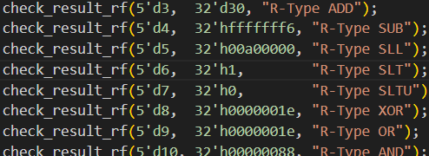
Or 연산은 두 값중 하나만 1이여도 1이 나오니 0_1010 | 1_0100 = 1e
R-type SLT
(Datapath 및 controlpath 사진)
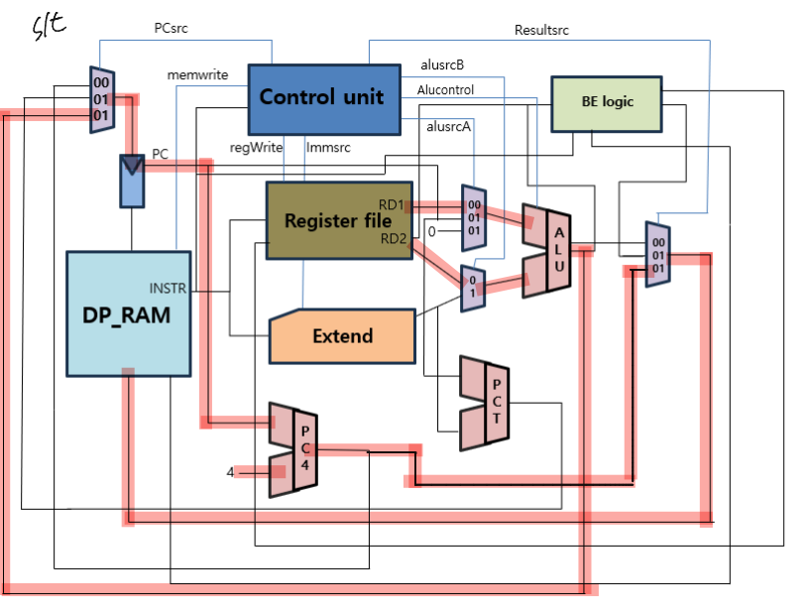
R-type 명령SLT는 기본 산술 연산 명령어 중에 하나로, 두 레지스터의 값을SLT 연산하고 그 결과를 목적 레지스터에 저장하는 역할을 한다.
SLT 의 instruction set
OPcode | Immsrc | alusrcA | alusrcB | Alucontrol | resultsrc | Funct3 | Funct7 | PCsrc
0110011 | XXX | 00 | 0 | 00101 | 00 | 010 | 000000 | 00

SLT 는 R-type 이기 때문에 opcode 를 0110011 로 설정하였다. 또한 i-type 명령어도 아니고, immediate 값을 사용하지 않기 때문에 immsrc 가 0으로 할당되었다. rd1 의 값과 rd2 의 값을 빼는 동작이기 때문에 연결된 MUX 에서 두 값을 선택 할수 있는 alusrc를 각각 00 과0 로 설정하였다. 또한 Jump 및 branch 명령어가 아니기 때문에 result MUX 에서 alu result 를 출력 하게 할 수 있는 resultsrc 를 00으로 설정해주었다, 또한 위와 같은 이유로 PCsrc 의 값을 00으로 설정하여, PCplus4 블록을 통해 나온 결과가 PCnext 블록에 저장되게 만들었다
(결과 사진)
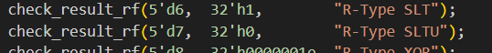
Slt 는 첫번째 피연산자가 더 작으면 1, 10이 더 작으니 slt는 1이 설정됨
R-type SRL
(Datapath 및 controlpath 사진)
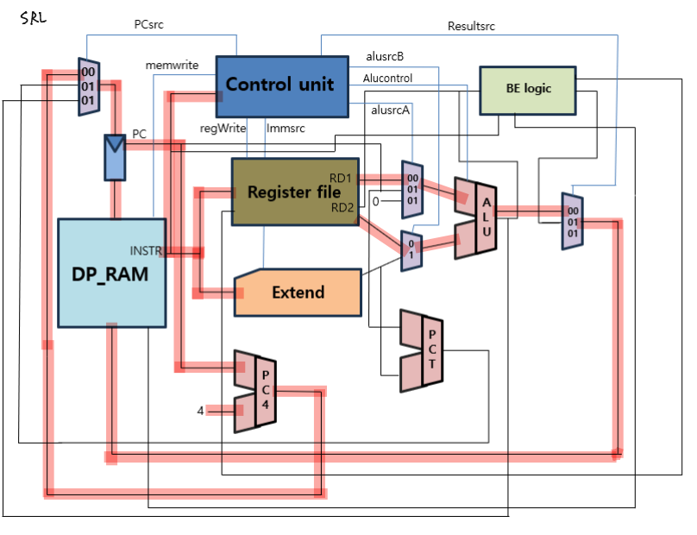
R-type 명령SRl는 기본 산술 연산 명령어 중에 하나로, 첫번째 피연산자 의 값을 두번째 피연산자의 [4:0] 만큼 오른쪽으로 쉬프트 하는 역할을 한다
SRL 의 instruction set
OPcode | Immsrc | alusrcA | alusrcB | Alucontrol | resultsrc | Funct3 | Funct7 | PCsrc
0110011 | XXX | 00 | 0 | 00111 | 00 | 101 | 000000 | 00

SRL 는 R-type 이기 때문에 opcode 를 0110011 로 설정하였다. 또한 i-type 명령어도 아니고, immediate 값을 사용하지 않기 때문에 immsrc 가 0으로 할당되었다. rd1 의 값과 rd2 의 값을 빼는 동작이기 때문에 연결된 MUX 에서 두 값을 선택 할수 있는 alusrc를 각각 00 과0 로 설정하였다. 또한 Jump 및 branch 명령어가 아니기 때문에 result MUX 에서 alu result 를 출력 하게 할 수 있는 resultsrc 를 00으로 설정해주었다, 또한 위와 같은 이유로 PCsrc 의 값을 00으로 설정하여, PCplus4 블록을 통해 나온 결과가 PCnext 블록에 저장되게 만들었다
(결과 사진)
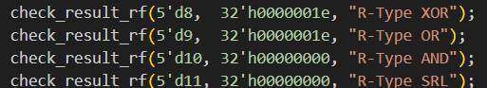
10 >> 2=20(4:0) -> 0000_0000
R-type SLL
(Datapath 및 controlpath 사진)
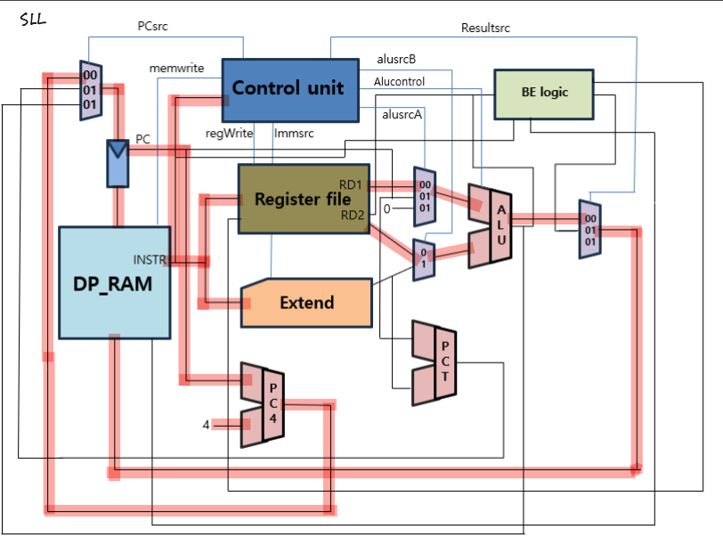
R-type 명령SLL는 기본 산술 연산 명령어 중에 하나로, 첫번째 피연산자 의 값을 두번째 피연산자의 [4:0] 만큼 왼쪽으로 쉬프트 하는 역할을 한다
SLL 의 instruction set
OPcode | Immsrc | alusrcA | alusrcB | Alucontrol | resultsrc | Funct3 | Funct7 | PCsrc
0110011 | XXX | 00 | 0 | 00110 | 00 | 001 | 000000 | 00

SLL 는 R-type 이기 때문에 opcode 를 0110011 로 설정하였다. 또한 i-type 명령어도 아니고, immediate 값을 사용하지 않기 때문에 immsrc 가 0으로 할당되었다. rd1 의 값과 rd2 의 값을 빼는 동작이기 때문에 연결된 MUX 에서 두 값을 선택 할수 있는 alusrc를 각각 00 과0 로 설정하였다. 또한 Jump 및 branch 명령어가 아니기 때문에 result MUX 에서 alu result 를 출력 하게 할 수 있는 resultsrc 를 00으로 설정해주었다, 또한 위와 같은 이유로 PCsrc 의 값을 00으로 설정하여, PCplus4 블록을 통해 나온 결과가 PCnext 블록에 저장되게 만들었다
(결과 사진)
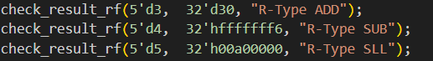
A 가 5칸 움직임
R-type SLTU
(Datapath 및 controlpath 사진)
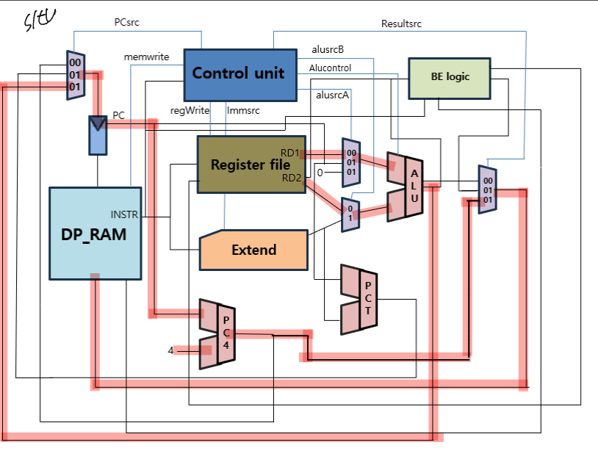
R-type 명령SLTU는 기본 산술 연산 명령어 중에 하나로, SLT 명령어와 동작은 같지만 unsigned 값을 비교한다.
SLTU 의 instruction set
OPcode | Immsrc | alusrcA | alusrcB | Alucontrol | resultsrc | Funct3 | Funct7 | PCsrc
0110011 | XXX | 00 | 0 | 00101 | 00 | 011 | 000000 | 00

SLTU 는 R-type 이기 때문에 opcode 를 0110011 로 설정하였다. 또한 i-type 명령어도 아니고, immediate 값을 사용하지 않기 때문에 immsrc 가 0으로 할당되었다. rd1 의 값과 rd2 의 값을 빼는 동작이기 때문에 연결된 MUX 에서 두 값을 선택 할수 있는 alusrc를 각각 00 과0 로 설정하였다. 또한 Jump 및 branch 명령어가 아니기 때문에 result MUX 에서 alu result 를 출력 하게 할 수 있는 resultsrc 를 00으로 설정해주었다, 또한 위와 같은 이유로 PCsrc 의 값을 00으로 설정하여, PCplus4 블록을 통해 나온 결과가 PCnext 블록에 저장되게 만들었다
(결과 사진)
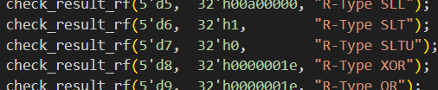

R-type SRA
(Datapath 및 controlpath 사진)
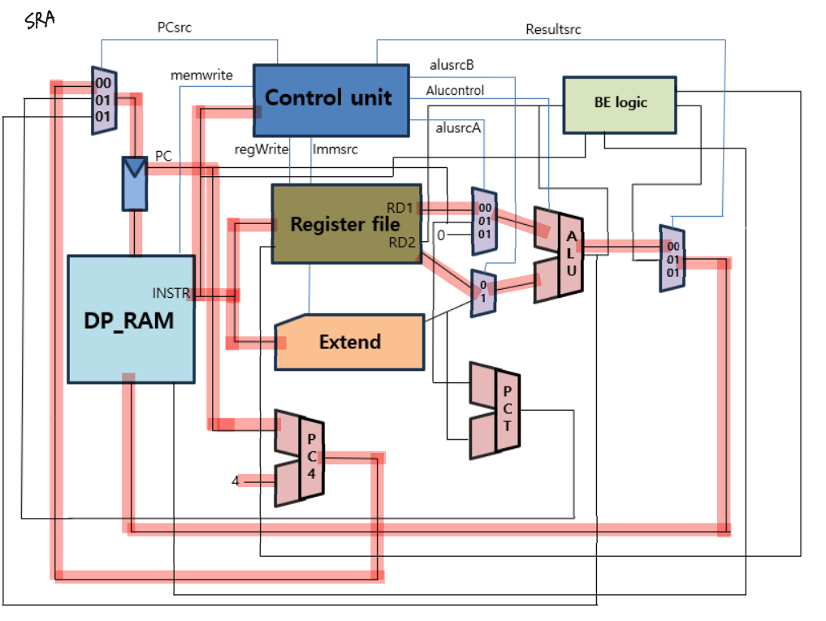
R-type 명령SRA는 기본 산술 연산 명령어 중에 하나로, SRL 과 동작은 같지만. 부호비트를 유지하면서 쉬프트 한다는 차이점 이 있다.
SRA 의 instruction set
OPcode | Immsrc | alusrcA | alusrcB | Alucontrol | resultsrc | Funct3 | Funct7 | PCsrc
0110011 | XXX | 00 | 0 | 00101 | 00 | 101 | 000000 | 00

SRA 는 R-type 이기 때문에 opcode 를 0110011 로 설정하였다. 또한 i-type 명령어도 아니고, immediate 값을 사용하지 않기 때문에 immsrc 가 0으로 할당되었다. rd1 의 값과 rd2 의 값을 빼는 동작이기 때문에 연결된 MUX 에서 두 값을 선택 할수 있는 alusrc를 각각 00 과0 로 설정하였다. 또한 Jump 및 branch 명령어가 아니기 때문에 result MUX 에서 alu result 를 출력 하게 할 수 있는 resultsrc 를 00으로 설정해주었다, 또한 위와 같은 이유로 PCsrc 의 값을 00으로 설정하여, PCplus4 블록을 통해 나온 결과가 PCnext 블록에 저장되게 만들었다
(결과)
설계 실패
I-type LW
(Datapath 및 controlpath 사진)
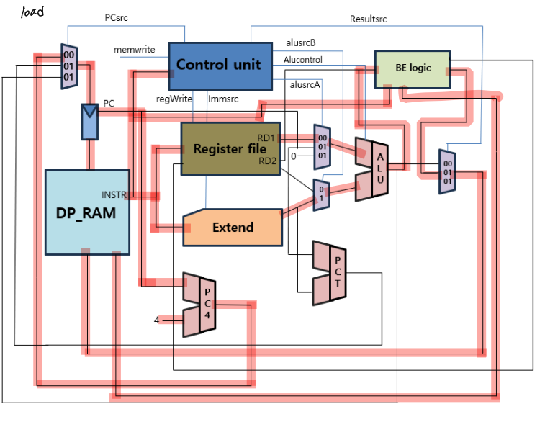
I-type 명령어 LW 는 word 단위의 데이터를 불러오는 명령어이다.
LW 의 instruction set
OPcode | Immsrc | alusrcA | alusrcB | Alucontrol | resultsrc | Funct3 | Funct7 | PCsrc
0000011 | 000 | 00 | 1 | 00101 | 01 | 010 | _ | 00

LW 는 i-type 이기 때문에 opcode 를 0000011 로 설정하였다. I type 이기 때문에 Immsrc 에 값이 들어가게 만들었고, 다른 타입과 구분하기 위해서 immsrc에 1 이라는 값을 할당했다. Alusrca 는 R-type과 마찬가지로 00을 주었지만, extend 블록에서 얻은 값을 사용해야하기 때문에 alusrcb 는 1 을 할당했다. 그 다음, byte enable 블록을 거친 데이터를 로드해야 하기 때문에 BE_RD 와 연결되어있는 값을 MUX 에서 출력하기 위해 resultsrc 에 01을 할당하였다. R-type 과 마찬가지로 branch, jump 명령어가 아니기 때문에 pcsrc 에는 00을 주었다.
(결과 사진)
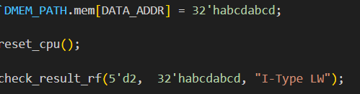
Word 단위로 동작하기 때문에 입력값 그대로 load 해옴
I-type LB
(Datapath 및 controlpath 사진)

I-type 명령어 LB 는 byte 단위의 데이터를 불러오는 명령어이다.
LB 의 instruction set
OPcode | Immsrc | alusrcA | alusrcB | Alucontrol | resultsrc | Funct3 | Funct7 | PCsrc
0000011 | 000 | 00 | 1 | 00000 | 01 | 000 | _ | 00

LB 는 i-type 이기 때문에 opcode 를 0000011 로 설정하였다. I type 이기 때문에 Immsrc 에 값이 들어가게 만들었고, 다른 타입과 구분하기 위해서 immsrc에 1 이라는 값을 할당했다. Alusrca 는 R-type과 마찬가지로 00을 주었지만, extend 블록에서 얻은 값을 사용해야하기 때문에 alusrcb 는 1 을 할당했다. 그 다음, byte enable 블록을 거친 데이터를 로드해야 하기 때문에 BE_RD 와 연결되어있는 값을 MUX 에서 출력하기 위해 resultsrc 에 01을 할당하였다. R-type 과 마찬가지로 branch, jump 명령어가 아니기 때문에 pcsrc 에는 00을 주었다.
또한 LB 는 be logic 을 통해funct3 값과 addr_last2(aluresult[1:0]) 값을 기준으로 어떤 위치의 byte 를 가져올 지 고를 수 있게 하였다
(결과 사진)
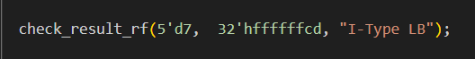
Byte 단위로 동작하기 때문에 cd 만 load 되었고 signed extension 을 통해 남은 비트가 1로 채워졌다
I-type LH
(Datapath 및 controlpath 사진)

I-type 명령어 LH 는 half-word 단위의 데이터를 불러오는 명령어이다.
LH 의 instruction set
OPcode | Immsrc | alusrcA | alusrcB | Alucontrol | resultsrc | Funct3 | Funct7 | PCsrc
0000011 | 000 | 00 | 1 | 00000 | 01 | 001 | _ | 00

LH 는 i-type 이기 때문에 opcode 를 0000011 로 설정하였다. I type 이기 때문에 Immsrc 에 값이 들어가게 만들었고, 다른 타입과 구분하기 위해서 immsrc에 1 이라는 값을 할당했다. Alusrca 는 R-type과 마찬가지로 00을 주었지만, extend 블록에서 얻은 값을 사용해야하기 때문에 alusrcb 는 1 을 할당했다. 그 다음, byte enable 블록을 거친 데이터를 로드해야 하기 때문에 BE_RD 와 연결되어있는 값을 MUX 에서 출력하기 위해 resultsrc 에 01을 할당하였다. R-type 과 마찬가지로 branch, jump 명령어가 아니기 때문에 pcsrc 에는 00을 주었다.
또한 LH 는 be logic 을 통해funct3 값과 addr_last2(aluresult[1:0]) 값을 기준으로 어떤 위치의 half-word 를 가져올 지 고를 수 있게 하였다
(결과 사진)
Half-word 단위로 동작하기 때문에 adcd 만 load 되었고 signed extension 을 통해 남은 비트가 1로 채워졌다
I-type LBU
(Datapath 및 controlpath 사진)

I-type 명령어 LBU 는 byte 단위의 데이터를 불러오는 명령어이다. 단 그 값은 unsigned 이다.
LBU 의 instruction set
OPcode | Immsrc | alusrcA | alusrcB | Alucontrol | resultsrc | Funct3 | Funct7 | PCsrc
0000011 | 000 | 00 | 1 | 00000 | 01 | 100 | _ | 00

LBU 는 i-type 이기 때문에 opcode 를 0000011 로 설정하였다. I type 이기 때문에 Immsrc 에 값이 들어가게 만들었고, 다른 타입과 구분하기 위해서 immsrc에 1 이라는 값을 할당했다. Alusrca 는 R-type과 마찬가지로 00을 주었지만, extend 블록에서 얻은 값을 사용해야하기 때문에 alusrcb 는 1 을 할당했다. 그 다음, byte enable 블록을 거친 데이터를 로드해야 하기 때문에 BE_RD 와 연결되어있는 값을 MUX 에서 출력하기 위해 resultsrc 에 01을 할당하였다. R-type 과 마찬가지로 branch, jump 명령어가 아니기 때문에 pcsrc 에는 00을 주었다.
또한 LB 는 be logic 을 통해funct3 값과 addr_last2(aluresult[1:0]) 값을 기준으로 어떤 위치의 byte 를 가져올 지 고를 수 있게 하였다. 그리고 unsigned 명령어기 때문에 나머지 비트는 전부 zero extension 을 통해서 0으로 채워진다.
(결과 사진)
Byte 단위로 동작하기 때문에 cd 만 load 되었고 unsigned extension 을 통해 남은 비트가 0으로 채워졌다
I-type LHU
(Datapath 및 controlpath 사진)

I-type 명령어 LHU 는 half-word단위의 데이터를 불러오는 명령어이다. 단 그 값은 unsigned 이다.
LHU 의 instruction set
OPcode | Immsrc | alusrcA | alusrcB | Alucontrol | resultsrc | Funct3 | Funct7 | PCsrc
0000011 | 000 | 00 | 1 | 00000 | 01 | 101 | _ | 00

LHU 는 i-type 이기 때문에 opcode 를 0000011 로 설정하였다. I type 이기 때문에 Immsrc 에 값이 들어가게 만들었고, 다른 타입과 구분하기 위해서 immsrc에 1 이라는 값을 할당했다. Alusrca 는 R-type과 마찬가지로 00을 주었지만, extend 블록에서 얻은 값을 사용해야하기 때문에 alusrcb 는 1 을 할당했다. 그 다음, byte enable 블록을 거친 데이터를 로드해야 하기 때문에 BE_RD 와 연결되어있는 값을 MUX 에서 출력하기 위해 resultsrc 에 01을 할당하였다. R-type 과 마찬가지로 branch, jump 명령어가 아니기 때문에 pcsrc 에는 00을 주었다.
또한 LH 는 be logic 을 통해funct3 값과 addr_last2(aluresult[1:0]) 값을 기준으로 어떤 위치의 half-word 를 가져올 지 고를 수 있게 하였다.
그리고 unsigned 명령어기 때문에 나머지 비트는 전부 zero extension 을 통해서 0으로 채워진다.
(결과 사진)
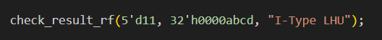
Half-word 단위로 동작하기 때문에 adcd 만 load 되었고 unsigned extension 을 통해 남은 비트가 0으로 채워졌다
I-type addi
(Datapath 및 controlpath 사진)
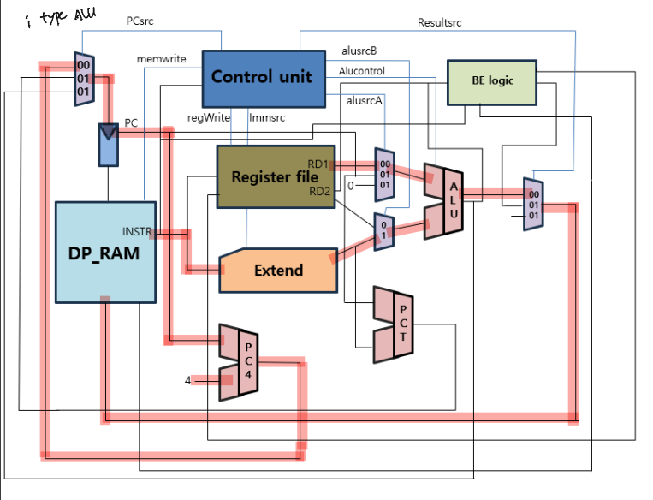
Addi 는 alu 의 기본 연산이지만 immediate 값을 활용하는 연산이다.
addi의 instruction set
OPcode | Immsrc | alusrcA | alusrcB | Alucontrol | resultsrc | Funct3 | Funct7 | PCsrc
0010011 | 000 | 00 | 1 | 00000 | 00 | 000 | _ | 00

Addi 는 i-type 이기 때문에 opcode 를 0000011 로 설정하였다. Immediate 값을 활용하기 때문에 immsrc 에 값을 인가하였고 srcb 를 출력하는 mux 에서 immext 값을 출력하기 위해 alusrcb 를 1로 설정하였다. I-type 이긴 하여도 덧셈 연산이니 alucontrol 을 00000으로 설정하였다.
(결과 사진)
두 수를 모두 2의 보수를 취해서 더해줌
I-type slli
(Datapath 및 controlpath 사진)

slli 는 alu 의 sll이지만 immediate 값을 활용하는 연산이다.
slli의 instruction set
OPcode | Immsrc | alusrcA | alusrcB | Alucontrol | resultsrc | Funct3 | Funct7 | PCsrc
0010011 | 000 | 00 | 1 | 00110 | 00 | 001 | 0000000 | 00

Addi 는 i-type 이기 때문에 opcode 를 0000011 로 설정하였다. Immediate 값을 활용하기 때문에 immsrc 에 값을 인가하였고 srcb 를 출력하는 mux 에서 immext 값을 출력하기 위해 alusrcb 를 1로 설정하였다. Sll 연산을활용하니, alucontrol 을 00110 으로 설정하였다.
(결과 사진)
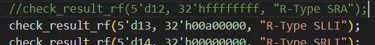
즉시값만큼 왼쪽 쉬프트
I-type slti
(Datapath 및 controlpath 사진)

slti 는 alu 의 slt 연산이지만 immediate 값을 활용하는 연산이다.
slti의 instruction set
OPcode | Immsrc | alusrcA | alusrcB | Alucontrol | resultsrc | Funct3 | Funct7 | PCsrc
0010011 | 000 | 00 | 1 | 00101 | 00 | 010 | _ | 00

slti 는 i-type 이기 때문에 opcode 를 0000011 로 설정하였다. Immediate 값을 활용하기 때문에 immsrc 에 값을 인가하였고 srcb 를 출력하는 mux 에서 immext 값을 출력하기 위해 alusrcb 를 1로 설정하였다. slt연산이니 alucontrol 을 00101 로 설정하였다.
(결과 사진)
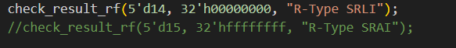
즉시값만큼 왼쪽 쉬프트ㄴㄴㄴㄴㄴㄴㄴㄴㄴㄴㄴㄴㄴ
I-type sltiu
(Datapath 및 controlpath 사진)

sltiu 는 slti 와 같은 연산이지만 unsigned 값을 활용한다.
sltiu의 instruction set
OPcode | Immsrc | alusrcA | alusrcB | Alucontrol | resultsrc | Funct3 | Funct7 | PCsrc
0010011 | 000 | 00 | 1 | 00101 | 00 | 011 | _ | 00

sltiu는 i-type 이기 때문에 opcode 를 0000011 로 설정하였다. Immediate 값을 활용하기 때문에 immsrc 에 값을 인가하였고 srcb 를 출력하는 mux 에서 immext 값을 출력하기 위해 alusrcb 를 1로 설정하였다. 위의 slti 와 마찬가지로 alucontrol을 00101로 설정하였다.
(결과 사진)
두 수를 unsigned 로 비교
I-type xori
(Datapath 및 controlpath 사진)

xori 는 alu 의 xor 연산이지만 immediate 값을 활용하는 연산이다.
xori의 instruction set
OPcode | Immsrc | alusrcA | alusrcB | Alucontrol | resultsrc | Funct3 | Funct7 | PCsrc
0010011 | 000 | 00 | 1 | 00100 | 00 | 100 | _ | 00

xori 는 i-type 이기 때문에 opcode 를 0000011 로 설정하였다. Immediate 값을 활용하기 때문에 immsrc 에 값을 인가하였고 srcb 를 출력하는 mux 에서 immext 값을 출력하기 위해 alusrcb 를 1로 설정하였다.
(결과 사진)
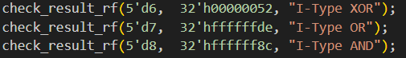
I-type srli
(Datapath 및 controlpath 사진)

srli 는 alu 의 srl연산이지만 immediate 값을 활용하는 연산이다.
srli의 instruction set
OPcode | Immsrc | alusrcA | alusrcB | Alucontrol | resultsrc | Funct3 | Funct7 | PCsrc
0010011 | 000 | 00 | 1 | 00111 | 00 | 101 | 0000000 | 00

Srli 는 i-type 이기 때문에 opcode 를 0000011 로 설정하였다. Immediate 값을 활용하기 때문에 immsrc 에 값을 인가하였고 srcb 를 출력하는 mux 에서 immext 값을 출력하기 위해 alusrcb 를 1로 설정하였다. Srai 와 funct3 가 같기 때문에 구분해주기 위해 funct7을 0000000으로 설정
(결과 사진)

I-type srai
(Datapath 및 controlpath 사진)

srai 는 alu 의 sra연산이지만 immediate 값을 활용하는 연산이다.
srai의 instruction set
OPcode | Immsrc | alusrcA | alusrcB | Alucontrol | resultsrc | Funct3 | Funct7 | PCsrc
0010011 | 000 | 00 | 1 | 01000 | 00 | 101 | 0100000 | 00

Srai 는 i-type 이기 때문에 opcode 를 0000011 로 설정하였다. Immediate 값을 활용하기 때문에 immsrc 에 값을 인가하였고 srcb 를 출력하는 mux 에서 immext 값을 출력하기 위해 alusrcb 를 1로 설정하였다. Srli 와 funct3 가 같기 때문에 구분해주기 위해 funct7을 0100000으로 설정
(결과 사진)
설계 실패
I-type ori
(Datapath 및 controlpath 사진)

ori 는 alu 의 or연산이지만 immediate 값을 활용하는 연산이다.
ori의 instruction set
OPcode | Immsrc | alusrcA | alusrcB | Alucontrol | resultsrc | Funct3 | Funct7 | PCsrc
0010011 | 000 | 00 | 1 | 00011 | 00 | 110 | 0000000 | 00

ori 는 i-type 이기 때문에 opcode 를 0000011 로 설정하였다. Immediate 값을 활용하기 때문에 immsrc 에 값을 인가하였고 srcb 를 출력하는 mux 에서 immext 값을 출력하기 위해 alusrcb 를 1로 설정하였다. Or 연산이기 때문에 00011 사용(alucintrol)
(결과 사진)

I-type andi
(Datapath 및 controlpath 사진)

andi 는 alu 의 and연산이지만 immediate 값을 활용하는 연산이다.
andi의 instruction set
OPcode | Immsrc | alusrcA | alusrcB | Alucontrol | resultsrc | Funct3 | Funct7 | PCsrc
0010011 | 000 | 00 | 1 | 00100 | 00 | 111 | 0000000 | 00

ori 는 i-type 이기 때문에 opcode 를 0000011 로 설정하였다. Immediate 값을 활용하기 때문에 immsrc 에 값을 인가하였고 srcb 를 출력하는 mux 에서 immext 값을 출력하기 위해 alusrcb 를 1로 설정하였다. And 연산이기 때문에 alucontrol 을 00100으로 설정함.
(결과 사진)


S-type sw
(Datapath 및 controlpath 사진)
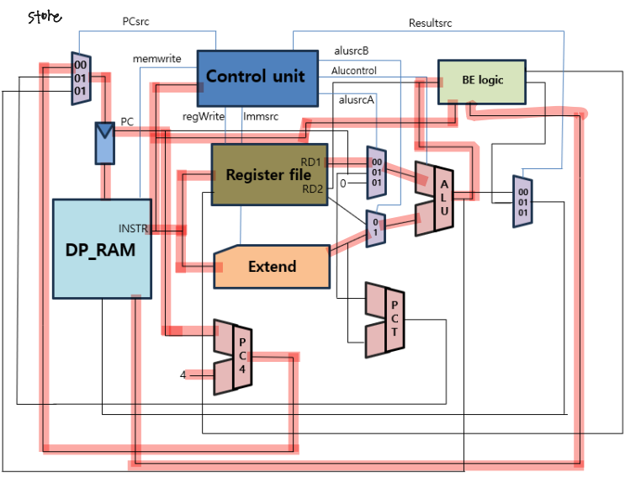
SW 는 데이터를 적재하는 명령어다. Word 단위 데이터를 다룬다
Sw의 instruction set
OPcode | Immsrc | alusrcA | alusrcB | Alucontrol | resultsrc | Funct3 | Funct7 | PCsrc
0100011 | 001 | 00 | 1 | 00000 | 0X | 010 | - | 00

Sw 명령어는 s-type 이니 opcode는 0100011 으로 설정되어있다. Immediate 값을 사용하고, i-type 과 다른 immsrc 값을 사용해야 하니 001 을 지정해주었다. 또한 immediate 값을 사용하기 때문에 alusrcb도 1로 설정해주었다.
(결과 사진)
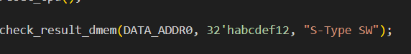
워드단위 데이터가 그대로 적재됨
S-type SB
(Datapath 및 controlpath 사진)

SB 는 데이터를 적재하는 명령어다. Word 단위 데이터를 다룬다
SB의 instruction set
OPcode | Immsrc | alusrcA | alusrcB | Alucontrol | resultsrc | Funct3 | Funct7 | PCsrc
0100011 | 001 | 00 | 1 | 00000 | 0X | 000 | - | 00

Sw 명령어는 s-type 이니 opcode는 0100011 으로 설정되어있다. Immediate 값을 사용하고, i-type 과 다른 immsrc 값을 사용해야 하니 001 을 지정해주었다. 또한 immediate 값을 사용하기 때문에 alusrcb도 1로 설정해주었다.
(결과 사진)
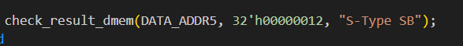
Byte 단위 데이터가 적재되었다.
S-type SH
(Datapath 및 controlpath 사진)

SW 는 데이터를 적재하는 명령어다. Word 단위 데이터를 다룬다
Sw의 instruction set
OPcode | Immsrc | alusrcA | alusrcB | Alucontrol | resultsrc | Funct3 | Funct7 | PCsrc
0100011 | 001 | 00 | 1 | 00000 | 0X | 001 | - | 00

Sw 명령어는 s-type 이니 opcode는 0100011 으로 설정되어있다. Immediate 값을 사용하고, i-type 과 다른 immsrc 값을 사용해야 하니 001 을 지정해주었다. 또한 immediate 값을 사용하기 때문에 alusrcb도 1로 설정해주었다.
(결과 사진)
하프워드 단위 데이터가 적재되었다.
U-type AUIPC
(Datapath 및 controlpath 사진)
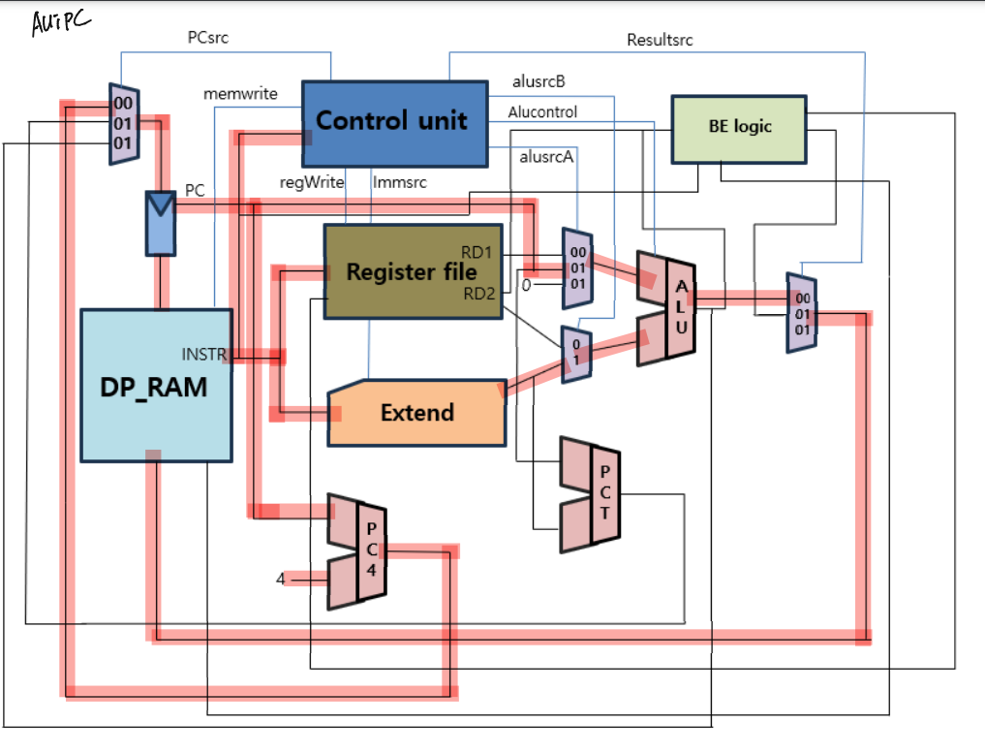
Auipc 는 피연산자 1을 12비트 오른쪽 쉬프트 한 값에 현재 PC값을 더하는 명령어이다.
auipc의 instruction set
OPcode | Immsrc | alusrcA | alusrcB | Alucontrol | resultsrc | Funct3 | Funct7 | PCsrc
0010111 | 100 | 01 | 1 | 00000 | 00 | - | - | 00

Sw 명령어는 s-type 이니 opcode는 0100011 으로 설정되어있다. Immediate 값을 사용하고, i-type 과 다른 immsrc 값을 사용해야 하니 001 을 지정해주었다. 또한 immediate 값을 사용하기 때문에 alusrcb도 1로 설정해주었다.현재 PC값을 더해주는 연산이니 srca 를 정하는 MUX 에 PC 값을 출력시키기 위해 alusrca 도 01 로 설정해주었다.
(결과 사진)
상위 20비트 값은 그대로 가져오고, 나머지 12비트는 0으로 채워넣었다.
U-type lui
(Datapath 및 controlpath 사진)
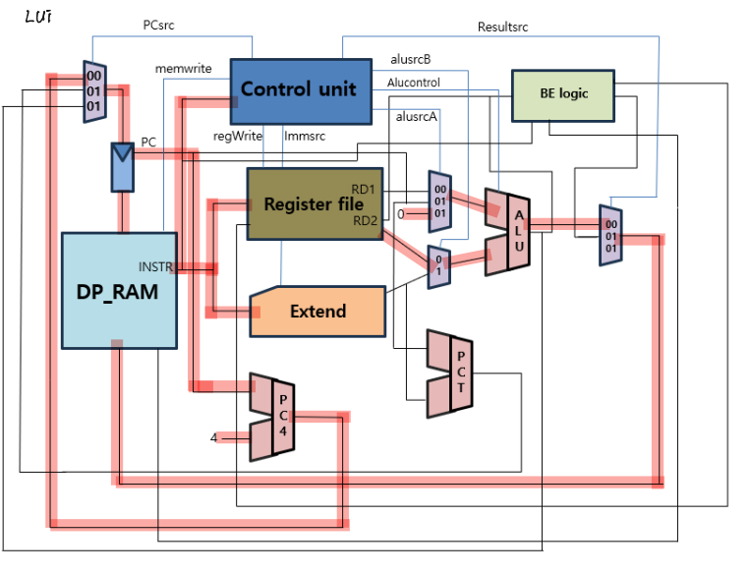
LUI 는 피연산자의 상위 20비트만 가져온 후 나머지 12비트는 0으로 채우는 명령어이다
LUI의 instruction set
OPcode | Immsrc | alusrcA | alusrcB | Alucontrol | resultsrc | Funct3 | Funct7 | PCsrc
011_0111 | 100 | 10 | 0 | 00000 | 00 | - | - | 00

u-type 명령어라 opcode는 0110111이다, 하지만 AUIPC 와는 opcode 가 다르다. 마찬가지로 u-type의 immsrc 인 100을 주었으며, 이번 명령어는 srca 의 출력을 0으로 정해야 해서 alusrca 를 10으로 설정하였다.
(결과 사진)
현재 값에 PC 값을 더한다.이때 PC 는 1000_1004 로 가정하였다.
B-type beq
(Datapath 및 controlpath 사진)
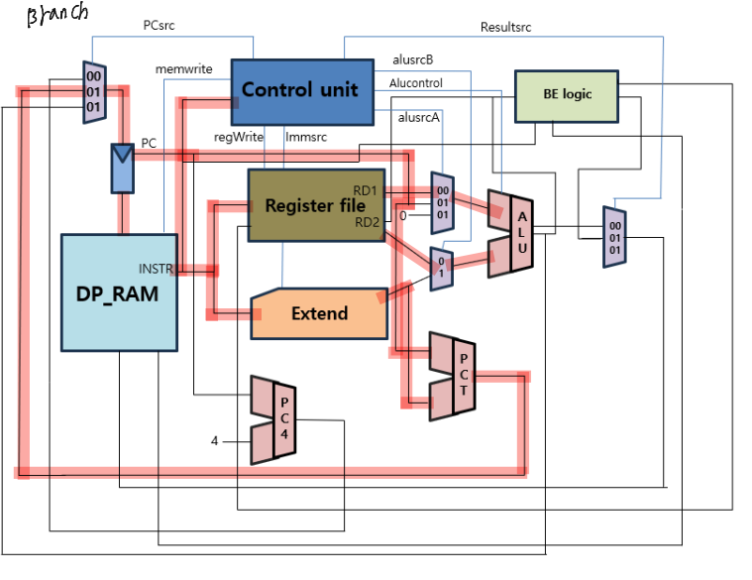
beq 는 두 피연산자의 값을 비교해 같으면 브랜치하는 명령어이다
beq의 instruction set
OPcode | Immsrc | alusrcA | alusrcB | Alucontrol | resultsrc | Funct3 | Funct7 | PCsrc
1100111 | 010 | 00 | 0 | 00000 | 00 | 000 | - | 00

b-type 명령어라 opcode가 1100111 이고 두 피연산자의 값을 비교해야하니 alusrc a,b 둘다 0을 적용해 rs1_data 와 rs2_data의 값을 비교하여 alu에서 각 플래그를 설정한다. 또한 immsrc에도 값을 넣어서 immext 값을 출력시켜 pc값과 pc target 이라는 alu블록 의 입력으로 설정한다. 마지막으로 alu에서 설정한 플래그를 토대호 pcsrc를 설정한다.
PCSrc = {1'b0, (Branch & Z_flag) | Jump};
(결과 사진)
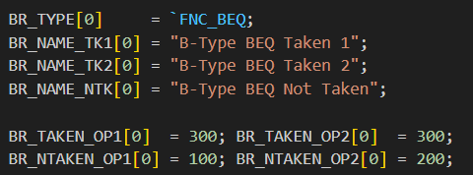
BEQ 는 같으면 동작하고,다르면 동작하지 않는다.
B-type bne
(Datapath 및 controlpath 사진)

bne 는 두 피연산자의 값을 비교해 다르면 브랜치하는 명령어이다
bne의 instruction set
OPcode | Immsrc | alusrcA | alusrcB | Alucontrol | resultsrc | Funct3 | Funct7 | PCsrc
1100111 | 010 | 00 | 0 | 00000 | 00 | 001 | - | 00

b-type 명령어라 opcode가 1100111 이고 두 피연산자의 값을 비교해야하니 alusrc a,b 둘다 0을 적용해 rs1_data 와 rs2_data의 값을 비교하여 alu에서 각 플래그를 설정한다. 또한 immsrc에도 값을 넣어서 immext 값을 출력시켜 pc값과 pc target 이라는 alu블록 의 입력으로 설정한다. 마지막으로 alu에서 설정한 플래그를 토대로 pcsrc를 설정한다.
PCSrc = {1'b0, (Branch & ~Z_flag) | Jump};
(결과 사진)
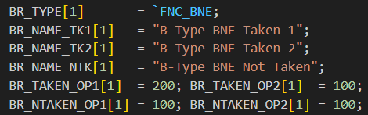
BNE 는 beq 와 반대로 같으면 동작하지 않고, 달라야 동작한다.
B-type blt
(Datapath 및 controlpath 사진)

blt 는 두 피연산자의 값을 비교해 첫번째 피연산자의 값이 작으면 브랜치하는 명령어이다
blt의 instruction set
OPcode | Immsrc | alusrcA | alusrcB | Alucontrol | resultsrc | Funct3 | Funct7 | PCsrc
1100111 | 010 | 00 | 0 | 00000 | 00 | 100 | - | 00

b-type 명령어라 opcode가 1100111 이고 두 피연산자의 값을 비교해야하니 alusrc a,b 둘다 0을 적용해 rs1_data 와 rs2_data의 값을 비교하여 alu에서 각 플래그를 설정한다. 또한 immsrc에도 값을 넣어서 immext 값을 출력시켜 pc값과 pc target 이라는 alu블록 의 입력으로 설정한다. 마지막으로 alu에서 설정한 플래그를 토대로 pcsrc를 설정한다.
PCSrc = {1'b0, (Branch & (~N_flag == V_flag)) | Jump};
(결과 사진)
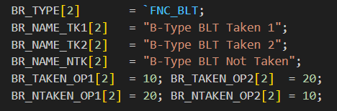
첫번째 피 연산자가 더 작아야 동작한다, 같거나 크면 동작하지 않는다.
B-type bge
(Datapath 및 controlpath 사진)

bge 는 두 피연산자의 값을 비교해 첫번째 피연산자가 크거나 두 값이 같으면 브랜치하는 명령어이다
bge의 instruction set
OPcode | Immsrc | alusrcA | alusrcB | Alucontrol | resultsrc | Funct3 | Funct7 | PCsrc
1100111 | 010 | 00 | 0 | 00000 | 00 | 101 | - | 00

b-type 명령어라 opcode가 1100111 이고 두 피연산자의 값을 비교해야하니 alusrc a,b 둘다 0을 적용해 rs1_data 와 rs2_data의 값을 비교하여 alu에서 각 플래그를 설정한다. 또한 immsrc에도 값을 넣어서 immext 값을 출력시켜 pc값과 pc target 이라는 alu블록 의 입력으로 설정한다. 마지막으로 alu에서 설정한 플래그를 토대호 pcsrc를 설정한다.
PCSrc = {1'b0, (Branch & ((N_flag == V_flag) & (~Z_flag))) | Jump};
(결과 사진)
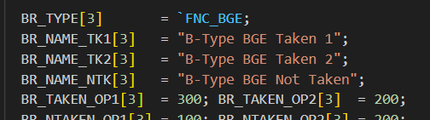
두 값을 비교하였을 때 크거나 같으면 분기한다.
B-type bltu
(Datapath 및 controlpath 사진)

bltu 는 두 피연산자의 값을 비교해 첫번째 피연산자가 작으면 브랜치하는 명령어이다. 이때 unsigned 값으로 비교한다.
bltu의 instruction set
OPcode | Immsrc | alusrcA | alusrcB | Alucontrol | resultsrc | Funct3 | Funct7 | PCsrc
1100111 | 010 | 00 | 0 | 00000 | 00 | 110 | - | 00

b-type 명령어라 opcode가 1100111 이고 두 피연산자의 값을 비교해야하니 alusrc a,b 둘다 0을 적용해 rs1_data 와 rs2_data의 값을 비교하여 alu에서 각 플래그를 설정한다. 또한 immsrc에도 값을 넣어서 immext 값을 출력시켜 pc값과 pc target 이라는 alu블록 의 입력으로 설정한다. 마지막으로 alu에서 설정한 플래그를 토대로 pcsrc를 설정한다.
PCSrc = {1'b0, (Branch & (C_flag == 1'b0)) | Jump};
(결과 사진)
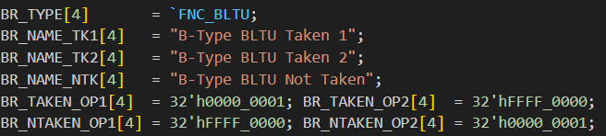
Unsigned 데이터를 비교해서 Blt 조건을 만족하면 분기한다.
B-type bgeu
(Datapath 및 controlpath 사진)

bgeu 는 bge와 같은 방식이지만 값을 비교할 때 unsigned 값을 이용해서 비교한다.
bgeu의 instruction set
OPcode | Immsrc | alusrcA | alusrcB | Alucontrol | resultsrc | Funct3 | Funct7 | PCsrc
1100011 | 010 | 00 | 0 | 00000 | 00 | 111 | - | 00

b-type 명령어라 opcode가 1100111 이고 두 피연산자의 값을 비교해야하니 alusrc a,b 둘다 0을 적용해 rs1_data 와 rs2_data의 값을 비교하여 alu에서 각 플래그를 설정한다. 또한 immsrc에도 값을 넣어서 immext 값을 출력시켜 pc값과 pc target 이라는 alu블록 의 입력으로 설정한다. 마지막으로 alu에서 설정한 플래그를 토대호 pcsrc를 설정한다.
PCSrc = {1'b0, (Branch & (C_flag == 1'b1)) | Jump};
(결과 사진)bge 와 마찬가지로 첫번째 피연산자가 크거나 같으면 분기하는데, 이때 비교하는 데이터들을 unsigned 이다.
I-type jalr
(Datapath 및 controlpath 사진)
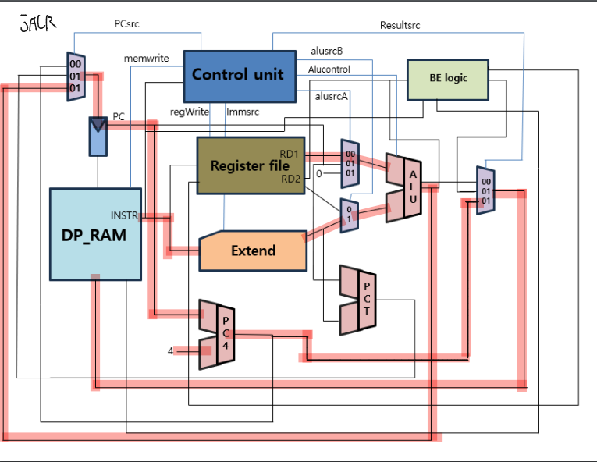
jalr 는 특정 레지스터에 저장된 주소로 점프하고 링크레지스터에 현재 pc값을 저장하여 복귀할 수 있도록 만들어주는 명령어이다.
jalr의 instruction set
OPcode | Immsrc | alusrcA | alusrcB | Alucontrol | resultsrc | Funct3 | Funct7 | PCsrc
1100111 | 000 | 00 | 1 | 00000 | 00 | 000 | - | 10

I-type이기 때문에 immsrc 는 000을 사용한다. Alu를 통해 얻은 결과가 PCnext 모듈로 흘러가게 되고 pCsrc 를 통해서 그 값을 선택하여 점프한다.
(결과 사진)
설계 실패
J-type jal
(Datapath 및 controlpath 사진)
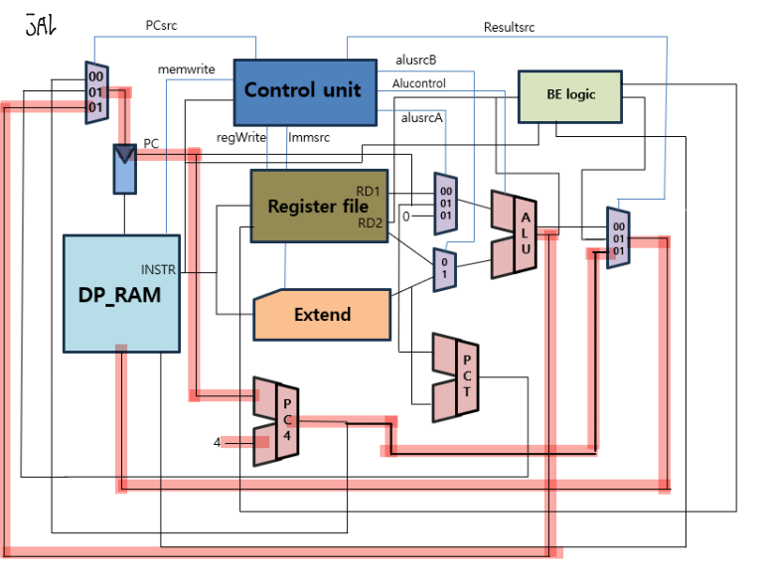
jal 는 특정 위치로 점프하는 동작이다.
jal의 instruction set
OPcode | Immsrc | alusrcA | alusrcB | Alucontrol | resultsrc | Funct3 | Funct7 | PCsrc
1101111 | 011 | 00 | 1 | 00000 | 00 | 000 | - | 01

j-type 이기 때문에 opcode 는 1101111 이고 immsrc 는 011 이다. Jalr 과 마찬가지로 alu를 통해 얻은 결과를 PCsrc 를 통해서 pcnext 의 출력으로 설정 해 준다.
(결과 사진)
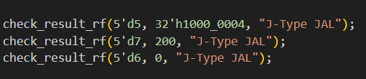

- 고찰
- 이번 CPU 설계 수업의 중간 대체 과제로 single cycle CPU를 설계하면서, CPU가 단순히 ALU와 몇 가지 블록들로 구성된 단순한 장치가 아니라는 것을 새롭게 깨닫게 되었다. CPU는 정말 다양한 모듈들이 복잡하게 얽혀 있는 하나의 시스템이었고, 각 모듈이 상호작용하며 전체적인 연산을 이루어 나간다. 이런 과정에서 단순히 탑모듈 안에 여러 가지 모듈들을 인스턴스화해서 설계하는 것이 아니라, CPU를 크게 데이터 경로와 제어기라는 두 가지 부분으로 나누어 설계할 수 있다는 점도 새롭게 배울 수 있었다. 이로 인해 CPU가 어떻게 논리적 흐름을 통해 명령을 수행하는지 좀 더 큰 그림에서 이해할 수 있었다.
지금까지는 다른 설계 과목에서도 대체로 전체적인 큰 모듈을 설계하고, 그 안에 세부 모듈들을 하나씩 배치하는 탑다운 방식을 고수해왔다. 하지만 이번 CPU 설계 과제에서는 각 모듈의 동작을 개별적으로 깊이 이해하고, 이를 조합해나가는 바텀업 방식으로 접근하게 되었다. 이 과정을 통해 모듈 간 상호작용을 더 명확히 이해하게 되었고, 복잡한 설계를 할 때에는 바텀업 방식이 더 유연하고 체계적일 수 있다는 점을 배울 수 있었다.
디버깅 도구에 있어서도 많은 배움이 있었다. 예전에는 주로 ModelSim을 이용해 디버깅을 진행했는데, ModelSim에서는 신호를 직접 확인하는 과정이 불편했다. 그래서 코드 자체를 보면서 디버깅을 해왔으나, 이번에 새로운 도구인 버디를 사용하게 되면서 신호를 시각적으로 분석하는 것이 훨씬 용이해졌다. 덕분에 코드가 아니라 신호를 중심으로 분석하는 디버깅 방법을 알게 되었고, 이를 통해 신호의 흐름을 추적하면서 문제를 파악하는 기술을 익힐 수 있었다.
다만, JALR, SRA, SRAI 같은 명령어들을 끝내 구현하지 못한 점은 아쉬움이 남는다. 특히 7주차 과제 환경에서는 정상적으로 작동했던 부분이라 더더욱 아쉬움이 큰데, 어딘가에 놓친 부분이 있을 것 같아 한 번 더 꼼꼼히 살펴볼 계획이다.

- 테스트벤치
if (1) begin
- // Test R-Type Insts --------------------------------------------------
- // - ADD, SUB, SLL, SLT, SLTU, XOR, OR, AND, SRL, SRA
- // - SLLI, SRLI, SRAI
- reset();

- // We can also use $random to generate random values for testing
- RS1 = 1; RD1 = 10;
- RS2 = 2; RD2 = 20;
- RD = 3;
- `RF_PATH.mem[RS1] = RD1;
- `RF_PATH.mem[RS2] = RD2;
- SHAMT = 5'd20;
- INST_ADDR = 14'h0000;

- `IMEM_PATH.mem[INST_ADDR + 0] = {`FNC7_0, RS2, RS1, `FNC_ADD_SUB, 5'd3, `OPC_ARI_RTYPE};
- `IMEM_PATH.mem[INST_ADDR + 1] = {`FNC7_1, RS2, RS1, `FNC_ADD_SUB, 5'd4, `OPC_ARI_RTYPE};
- `IMEM_PATH.mem[INST_ADDR + 2] = {`FNC7_0, RS2, RS1, `FNC_SLL, 5'd5, `OPC_ARI_RTYPE};
- `IMEM_PATH.mem[INST_ADDR + 3] = {`FNC7_0, RS2, RS1, `FNC_SLT, 5'd6, `OPC_ARI_RTYPE};
- `IMEM_PATH.mem[INST_ADDR + 4] = {`FNC7_0, RS2, RS1, `FNC_SLTU, 5'd7, `OPC_ARI_RTYPE};
- `IMEM_PATH.mem[INST_ADDR + 5] = {`FNC7_0, RS2, RS1, `FNC_XOR, 5'd8, `OPC_ARI_RTYPE};
- `IMEM_PATH.mem[INST_ADDR + 6] = {`FNC7_0, RS2, RS1, `FNC_OR, 5'd9, `OPC_ARI_RTYPE};
- `IMEM_PATH.mem[INST_ADDR + 7] = {`FNC7_0, RS2, RS1, `FNC_AND, 5'd10, `OPC_ARI_RTYPE};
- `IMEM_PATH.mem[INST_ADDR + 8] = {`FNC7_0, RS2, RS1, `FNC_SRL_SRA, 5'd11, `OPC_ARI_RTYPE};
- `IMEM_PATH.mem[INST_ADDR + 9] = {`FNC7_1, RS2, RS1, `FNC_SRL_SRA, 5'd12, `OPC_ARI_RTYPE};
- `IMEM_PATH.mem[INST_ADDR + 10] = {`FNC7_0, SHAMT, RS1, `FNC_SLL, 5'd13, `OPC_ARI_ITYPE};
- `IMEM_PATH.mem[INST_ADDR + 11] = {`FNC7_0, SHAMT, RS1, `FNC_SRL_SRA, 5'd14, `OPC_ARI_ITYPE};
- `IMEM_PATH.mem[INST_ADDR + 12] = {`FNC7_1, SHAMT, RS1, `FNC_SRL_SRA, 5'd15, `OPC_ARI_ITYPE};

- reset_cpu();

- check_result_rf(5'd3, 32'd30, "R-Type ADD");
- check_result_rf(5'd4, 32'hfffffff6, "R-Type SUB");
- check_result_rf(5'd5, 32'h00a00000, "R-Type SLL");
- check_result_rf(5'd6, 32'h1, "R-Type SLT");
- check_result_rf(5'd7, 32'h0, "R-Type SLTU");
- check_result_rf(5'd8, 32'h0000001e, "R-Type XOR");
- check_result_rf(5'd9, 32'h0000001e, "R-Type OR");
- check_result_rf(5'd10, 32'h00000000, "R-Type AND");
- check_result_rf(5'd11, 32'h00000000, "R-Type SRL");
- //check_result_rf(5'd12, 32'hffffffff, "R-Type SRA");
- check_result_rf(5'd13, 32'h00a00000, "R-Type SLLI");
- check_result_rf(5'd14, 32'h00000000, "R-Type SRLI");
- //check_result_rf(5'd15, 32'hffffffff, "R-Type SRAI");
- end
- if (1) begin
- reset();

- RS1 = 1; RD1 = -50;
- `RF_PATH.mem[RS1] = RD1;
- IMM = -100;
- INST_ADDR = 14'h0000;

- `IMEM_PATH.mem[INST_ADDR + 0] = {IMM[11:0], RS1, `FNC_ADD_SUB, 5'd3, `OPC_ARI_ITYPE};
- `IMEM_PATH.mem[INST_ADDR + 1] = {IMM[11:0], RS1, `FNC_SLT, 5'd4, `OPC_ARI_ITYPE};
- `IMEM_PATH.mem[INST_ADDR + 2] = {IMM[11:0], RS1, `FNC_SLTU, 5'd5, `OPC_ARI_ITYPE};
- `IMEM_PATH.mem[INST_ADDR + 3] = {IMM[11:0], RS1, `FNC_XOR, 5'd6, `OPC_ARI_ITYPE};
- `IMEM_PATH.mem[INST_ADDR + 4] = {IMM[11:0], RS1, `FNC_OR, 5'd7, `OPC_ARI_ITYPE};
- `IMEM_PATH.mem[INST_ADDR + 5] = {IMM[11:0], RS1, `FNC_AND, 5'd8, `OPC_ARI_ITYPE};

- reset_cpu();

- // check_result_rf expects the register index, the expected output, and the test description
- check_result_rf(5'd3, 32'hffffff6a, "I-Type ADD"); // -50 + -100 = -150 (0xffffff9c in 32-bit signed)
- check_result_rf(5'd4, 32'h00000000, "I-Type SLT"); // -50 < -100 = false (0x00000000)
- check_result_rf(5'd5, 32'h00000000, "I-Type SLTU"); // Unsigned comparison: -50 < -100 = false (0x00000000)
- check_result_rf(5'd6, 32'h00000052, "I-Type XOR"); // -50 ^ -100 = 0x32 (in 32-bit signed)
- check_result_rf(5'd7, 32'hffffffde, "I-Type OR"); // -50 | -100 = 0xffffff9c
- check_result_rf(5'd8, 32'hffffff8c, "I-Type AND"); // -50 & -100 = 0xffffffcc
- end

- if (1) begin
- // Test I-type load instructions
- reset();

- `RF_PATH.mem[1] = 32'h3000_0100;
- IMM0 = 32'h0000_0000;
- IMM1 = 32'h0000_0001;
- IMM2 = 32'h0000_0002;
- IMM3 = 32'h0000_0003;
- INST_ADDR = 14'h0000;
- DATA_ADDR = (`RF_PATH.mem[1] + IMM0[11:0]) >> 2;

- `IMEM_PATH.mem[INST_ADDR + 0] = {IMM0[11:0], 5'd1, `FNC_LW, 5'd2, `OPC_LOAD};
- `IMEM_PATH.mem[INST_ADDR + 1] = {IMM0[11:0], 5'd1, `FNC_LH, 5'd3, `OPC_LOAD};
- `IMEM_PATH.mem[INST_ADDR + 4] = {IMM2[11:0], 5'd1, `FNC_LH, 5'd5, `OPC_LOAD};
- `IMEM_PATH.mem[INST_ADDR + 6] = {IMM0[11:0], 5'd1, `FNC_LB, 5'd7, `OPC_LOAD};
- `IMEM_PATH.mem[INST_ADDR + 10] = {IMM0[11:0], 5'd1, `FNC_LHU, 5'd11, `OPC_LOAD};
- `IMEM_PATH.mem[INST_ADDR + 14] = {IMM0[11:0], 5'd1, `FNC_LBU, 5'd15, `OPC_LOAD};

- `DMEM_PATH.mem[DATA_ADDR] = 32'habcdabcd;

- reset_cpu();

- check_result_rf(5'd2, 32'habcdabcd, "I-Type LW");

- check_result_rf(5'd3, 32'hffffabcd, "I-Type LH");

- check_result_rf(5'd7, 32'hffffffcd, "I-Type LB");

- check_result_rf(5'd11, 32'h0000abcd, "I-Type LHU");

- check_result_rf(5'd15, 32'h000000cd, "I-Type LBU");
- end
- if (1) begin
- // Test S-Type Insts --------------------------------------------------
- // - SW, SH, SB

- reset();

- `RF_PATH.mem[1] = 32'habcdef12;

- `RF_PATH.mem[2] = 32'h3000_0010;
- `RF_PATH.mem[3] = 32'h3000_0020;
- `RF_PATH.mem[4] = 32'h3000_0030;
- `RF_PATH.mem[5] = 32'h3000_0040;
- `RF_PATH.mem[6] = 32'h3000_0050;
- `RF_PATH.mem[7] = 32'h3000_0060;
- `RF_PATH.mem[8] = 32'h3000_0070;
- `RF_PATH.mem[9] = 32'h3000_0080;
- `RF_PATH.mem[10] = 32'h3000_0090;

- IMM0 = 32'h0000_0100;
- IMM1 = 32'h0000_0101;
- IMM2 = 32'h0000_0102;
- IMM3 = 32'h0000_0103;

- INST_ADDR = 14'h0000;

- DATA_ADDR0 = (`RF_PATH.mem[2] + IMM0[11:0]) >> 2;

- DATA_ADDR1 = (`RF_PATH.mem[3] + IMM0[11:0]) >> 2;
- DATA_ADDR2 = (`RF_PATH.mem[4] + IMM1[11:0]) >> 2;
- DATA_ADDR3 = (`RF_PATH.mem[5] + IMM2[11:0]) >> 2;
- DATA_ADDR4 = (`RF_PATH.mem[6] + IMM3[11:0]) >> 2;

- DATA_ADDR5 = (`RF_PATH.mem[7] + IMM0[11:0]) >> 2;
- DATA_ADDR6 = (`RF_PATH.mem[8] + IMM1[11:0]) >> 2;
- DATA_ADDR7 = (`RF_PATH.mem[9] + IMM2[11:0]) >> 2;
- DATA_ADDR8 = (`RF_PATH.mem[10] + IMM3[11:0]) >> 2;

- `IMEM_PATH.mem[INST_ADDR + 0] = {IMM0[11:5], 5'd1, 5'd2, `FNC_SW, IMM0[4:0], `OPC_STORE};

- `IMEM_PATH.mem[INST_ADDR + 1] = {IMM0[11:5], 5'd1, 5'd3, `FNC_SH, IMM0[4:0], `OPC_STORE};
- // `IMEM_PATH.mem[INST_ADDR + 2] = {IMM1[11:5], 5'd1, 5'd4, `FNC_SH, IMM1[4:0], `OPC_STORE}; // unaligned sh
- `IMEM_PATH.mem[INST_ADDR + 3] = {IMM2[11:5], 5'd1, 5'd5, `FNC_SH, IMM2[4:0], `OPC_STORE};
- // `IMEM_PATH.mem[INST_ADDR + 4] = {IMM3[11:5], 5'd1, 5'd6, `FNC_SH, IMM3[4:0], `OPC_STORE}; // unaligned sh

- `IMEM_PATH.mem[INST_ADDR + 5] = {IMM0[11:5], 5'd1, 5'd7, `FNC_SB, IMM0[4:0], `OPC_STORE};
- `IMEM_PATH.mem[INST_ADDR + 6] = {IMM1[11:5], 5'd1, 5'd8, `FNC_SB, IMM1[4:0], `OPC_STORE};
- `IMEM_PATH.mem[INST_ADDR + 7] = {IMM2[11:5], 5'd1, 5'd9, `FNC_SB, IMM2[4:0], `OPC_STORE};
- `IMEM_PATH.mem[INST_ADDR + 8] = {IMM3[11:5], 5'd1, 5'd10, `FNC_SB, IMM3[4:0], `OPC_STORE};

- `DMEM_PATH.mem[DATA_ADDR0] = 0;
- `DMEM_PATH.mem[DATA_ADDR1] = 0;
- `DMEM_PATH.mem[DATA_ADDR3] = 0;
- `DMEM_PATH.mem[DATA_ADDR4] = 0;
- `DMEM_PATH.mem[DATA_ADDR5] = 0;
- `DMEM_PATH.mem[DATA_ADDR6] = 0;
- `DMEM_PATH.mem[DATA_ADDR7] = 0;
- `DMEM_PATH.mem[DATA_ADDR8] = 0;

- reset_cpu();

- check_result_dmem(DATA_ADDR0, 32'habcdef12, "S-Type SW");

- check_result_dmem(DATA_ADDR1, 32'h0000ef12, "S-Type SH");

- check_result_dmem(DATA_ADDR5, 32'h00000012, "S-Type SB");
- end
- if (1) begin
- // Test U-Type Insts --------------------------------------------------
- // - LUI, AUIPC
- reset();

- IMM = 32'h7FFF_0000;
- INST_ADDR = 14'h0000;

- `IMEM_PATH.mem[INST_ADDR + 0] = {IMM[31:12], 5'd3, `OPC_LUI};
- `IMEM_PATH.mem[INST_ADDR + 1] = {IMM[31:12], 5'd4, `OPC_AUIPC};

- reset_cpu();

- check_result_rf(3, 32'h7fff0000, "U-Type LUI");
- check_result_rf(4, 32'h8fff0004, "U-Type AUIPC"); // assume PC is 1000_0004
- end
- if (1) begin
- // Test J-Type Insts --------------------------------------------------
- // - JAL
- reset();

- `RF_PATH.mem[1] = 100;
- `RF_PATH.mem[2] = 200;
- `RF_PATH.mem[3] = 100;
- `RF_PATH.mem[4] = 100;

- IMM = 32'h0000_0FF0;
- INST_ADDR = 14'h0000;
- JUMP_ADDR = (32'h1000_0000 + {IMM[20:1], 1'b0}) >> 2;

- `IMEM_PATH.mem[INST_ADDR + 0] = {IMM[20], IMM[10:1], IMM[11], IMM[19:12], 5'd5, `OPC_JAL};
- `IMEM_PATH.mem[INST_ADDR + 1] = {`FNC7_0, 5'd2, 5'd1, `FNC_ADD_SUB, 5'd6, `OPC_ARI_RTYPE};
- `IMEM_PATH.mem[JUMP_ADDR[13:0]] = {`FNC7_0, 5'd4, 5'd3, `FNC_ADD_SUB, 5'd7, `OPC_ARI_RTYPE};

- reset_cpu();

- check_result_rf(5'd5, 32'h1000_0004, "J-Type JAL");
- check_result_rf(5'd7, 200, "J-Type JAL");
- check_result_rf(5'd6, 0, "J-Type JAL");
- end
- if (1) begin
- // Test B-Type Insts --------------------------------------------------
- // - BEQ, BNE, BLT, BGE, BLTU, BGEU

- IMM = 32'h0000_0FF0;
- INST_ADDR = 14'h0000;
- JUMP_ADDR = (32'h1000_0000 + IMM[12:0]) >> 2;

- BR_TYPE[0] = `FNC_BEQ;
- BR_NAME_TK1[0] = "B-Type BEQ Taken 1";
- BR_NAME_TK2[0] = "B-Type BEQ Taken 2";
- BR_NAME_NTK[0] = "B-Type BEQ Not Taken";

- BR_TAKEN_OP1[0] = 300; BR_TAKEN_OP2[0] = 300;
- BR_NTAKEN_OP1[0] = 100; BR_NTAKEN_OP2[0] = 200;

- BR_TYPE[1] = `FNC_BNE;
- BR_NAME_TK1[1] = "B-Type BNE Taken 1";
- BR_NAME_TK2[1] = "B-Type BNE Taken 2";
- BR_NAME_NTK[1] = "B-Type BNE Not Taken";
- BR_TAKEN_OP1[1] = 200; BR_TAKEN_OP2[1] = 100;
- BR_NTAKEN_OP1[1] = 100; BR_NTAKEN_OP2[1] = 100;

- BR_TYPE[2] = `FNC_BLT;
- BR_NAME_TK1[2] = "B-Type BLT Taken 1";
- BR_NAME_TK2[2] = "B-Type BLT Taken 2";
- BR_NAME_NTK[2] = "B-Type BLT Not Taken";
- BR_TAKEN_OP1[2] = 10; BR_TAKEN_OP2[2] = 20;
- BR_NTAKEN_OP1[2] = 20; BR_NTAKEN_OP2[2] = 10;

- BR_TYPE[3] = `FNC_BGE;
- BR_NAME_TK1[3] = "B-Type BGE Taken 1";
- BR_NAME_TK2[3] = "B-Type BGE Taken 2";
- BR_NAME_NTK[3] = "B-Type BGE Not Taken";
- BR_TAKEN_OP1[3] = 300; BR_TAKEN_OP2[3] = 200;
- BR_NTAKEN_OP1[3] = 100; BR_NTAKEN_OP2[3] = 200;

- BR_TYPE[4] = `FNC_BLTU;
- BR_NAME_TK1[4] = "B-Type BLTU Taken 1";
- BR_NAME_TK2[4] = "B-Type BLTU Taken 2";
- BR_NAME_NTK[4] = "B-Type BLTU Not Taken";
- BR_TAKEN_OP1[4] = 32'h0000_0001; BR_TAKEN_OP2[4] = 32'hFFFF_0000;
- BR_NTAKEN_OP1[4] = 32'hFFFF_0000; BR_NTAKEN_OP2[4] = 32'h0000_0001;

- BR_TYPE[5] = `FNC_BGEU;
- BR_NAME_TK1[5] = "B-Type BGEU Taken 1";
- BR_NAME_TK2[5] = "B-Type BGEU Taken 2";
- BR_NAME_NTK[5] = "B-Type BGEU Not Taken";
- BR_TAKEN_OP1[5] = 32'hFFFF_0000; BR_TAKEN_OP2[5] = 32'hFFFF_0000;
- BR_NTAKEN_OP1[5] = 32'h0000_0001; BR_NTAKEN_OP2[5] = 32'hFFFF_0000;

- for (i = 0; i < 6; i = i + 1) begin
- reset();

- `RF_PATH.mem[1] = BR_TAKEN_OP1[i];
- `RF_PATH.mem[2] = BR_TAKEN_OP2[i];
- `RF_PATH.mem[3] = 300;
- `RF_PATH.mem[4] = 400;

- // Test branch taken
- `IMEM_PATH.mem[INST_ADDR + 0] = {IMM[12], IMM[10:5], 5'd2, 5'd1, BR_TYPE[i], IMM[4:1], IMM[11], `OPC_BRANCH};
- `IMEM_PATH.mem[INST_ADDR + 1] = {`FNC7_0, 5'd4, 5'd3, `FNC_ADD_SUB, 5'd5, `OPC_ARI_RTYPE};
- `IMEM_PATH.mem[JUMP_ADDR[13:0]] = {`FNC7_0, 5'd4, 5'd3, `FNC_ADD_SUB, 5'd6, `OPC_ARI_RTYPE};

- reset_cpu();

- check_result_rf(5'd5, 0, BR_NAME_TK1[i]);
- check_result_rf(5'd6, 700, BR_NAME_TK2[i]);

- reset();

- `RF_PATH.mem[1] = BR_NTAKEN_OP1[i];
- `RF_PATH.mem[2] = BR_NTAKEN_OP2[i];
- `RF_PATH.mem[3] = 300;
- `RF_PATH.mem[4] = 400;

- // Test branch not taken
- `IMEM_PATH.mem[INST_ADDR + 0] = {IMM[12], IMM[10:5], 5'd2, 5'd1, BR_TYPE[i], IMM[4:1], IMM[11], `OPC_BRANCH};
- `IMEM_PATH.mem[INST_ADDR + 1] = {`FNC7_0, 5'd4, 5'd3, `FNC_ADD_SUB, 5'd5, `OPC_ARI_RTYPE};

- reset_cpu();
- check_result_rf(5'd5, 700, BR_NAME_NTK[i]);
- end
- end

- // ... what else?
- all_tests_passed = 1'b1;

- repeat (100) @(posedge clk);
- $display("All tests passed!");
- $finish();
- end

